BỘ GIÁO DỤC VÀ ĐÀO TẠO
TRƯỜNG ĐẠI HỌC DUY TÂN


Tên đề tài:
XÂY DỰNG WEBSITE KINH DOANH THIẾT BỊ ĐIỆN TỬ TÍCH HỢP AI CHATBOX VÀ THANH TOÁN ONLINE

TÀI LIỆU USER INTERFACE DESIGN

GVHD: Trần Nhật Vinh
Nhóm SVTH:
Đỗ Công Chính 27211237686
Lê Anh Tuấn 27211202269
Võ Tuấn Kiệt 27211201773
Nguyễn Huyền Trang 27201224610
Nguyễn Quốc Kiệt 27211228983

Đà Nẵng, tháng 09 năm 2024
THÔNG TIN DỰ ÁN
Dự án viết tắt
Tên dự án | XÂY DỰNG WEBSITE KINH DOANH THIẾT BỊ ĐIỆN TỬ TÍCH HỢP AI CHATBOX VÀ THANH TOÁN ONLINE
Ngày bắt đầu | 29/03/2025 | Ngày kết thúc | 10/05/2025
Nơi thực hiện | Khoa Công nghệ thông tin – Đại học Duy Tân
Mentor | ThS. Trần Nhật Vinh  Email: trannhatvinh@dtu.edu.vn  Phone: 0918577644
Chủ sở hữu  (Product Owner) | Nguyễn Huyền Trang  Email: huyetrang150503@gmail.com  Tel: 0387631729
Quản lý dự án (Scrum Master) | Đỗ Công Chính | congchinh.90814@gmail.com | 0935005033
Thành viên trong đội | Lê Anh Tuấn | ltuan612003@gmail.com | 0869256153
 | Võ Tuấn Kiệt | kiet24102003@gmai.com | 0905033108
 | Nguyễn Huyền Trang | huyetrang150503@gmail.com | 0387631729
 | Nguyễn Quốc Kiệt | nqkiet7603@gmail.com | 0833465336

THÔNG TIN TÀI LIỆU
Tên dự án | XÂY DỰNG WEBSITE KINH DOANH THIẾT BỊ ĐIỆN TỬ TÍCH HỢP AI CHATBOX VÀ THANH TOÁN ONLINE
Tiêu đề tài liệu | User Interface Design
Người thực hiện | Nguyễn Quốc Kiệt

LỊCH SỬ CHỈNH SỬA TÀI LIỆU
Phiên bản | Người chỉnh sửa | Ngày | Ghi chú
1.0 | Nguyễn Quốc Kiệt | 01/10/2024 | Bản nháp
1.1 | Nguyễn Quốc Kiệt | 02/10/2024 | Bản chính thức

PHÊ DUYỆT TÀI LIỆU

Người hướng dẫn | Trần Nhật Vinh | Chữ ký
 |  | Ngày | …./…./2025
Chủ sở hữu | Nguyễn Huyền Trang | Chữ ký
 |  | Ngày | …./…./2025
Quản lý dự án | Đỗ Công Chính | Chữ ký
 |  | Ngày | …./…./2025
Thành viên | Nguyễn Huyền Trang | Chữ ký
 |  | Ngày | …./…./2025
 | Lê Anh Tuấn | Chữ ký
 |  | Ngày | …./…./2025
 | Võ Tuấn Kiệt | Chữ ký
 |  | Ngày | …./…./2025
 | Nguyễn Quốc Kiệt | Chữ ký
 |  | Ngày | …./…./2025

MỤC LỤC

MỤC LỤC 5
1. SƠ ĐỒ LIÊN KẾT GIAO DIỆN 7
2. THIẾT KẾ GIAO DIỆN 8
2.1. Giao diện Đăng Nhập. 8
2.1.1. Bảng mẫu 8
2.1.2. Đặc tả chi tiết 10
2.2. Giao diện trang chủ 10
2.2.1. Bảng mẫu 10
2.2.2. Đặc tả chi tiết 12
2.3. Giao diện đăng ký 12
2.3.1. Bảng mẫu 12
2.3.2. Đặc tả chi tiết 14
2.4. Giao diện sản phẩm 15
2.4.1. Bảng mẫu 15
2.4.2. Đặc tả chi tiết 16
2.5. Giao diện xem chi tiết sản phẩm 17
2.5.1. Bảng mẫu 17
2.5.2. Đặc tả chi tiết 18
2.6. Giao diện giỏ hàng 19
2.6.1. Bảng mẫu 19
2.6.2. Đặc tả chi tiết 20
2.7. Giao diện dặt hàng 22
2.7.1. Bảng mẫu 22
2.7.2. Đặc tả chi tiết 23
2.8. Giao diện Admin Thống kê sản phẩm 25
2.8.1. Bảng mẫu 25
2.8.2. Đặc tả chi tiết 25
2.9. Giao diện Admin Danh sách sản phẩm 27
2.9.1. Bảng mẫu 27
2.9.2. Đặc tả chi tiết 27
2.10. Giao diện Admin Danh mục sản phẩm 29
2.10.1. Bảng mẫu 29
2.10.2. Đặc tả chi tiết 30
2.11. Giao diện Admin Thêm sản phẩm 30
2.11.1. Bảng mẫu 30
2.11.2. Đặc tả chi tiết 31
2.12. Giao diện Admin Quản lý đơn hàng 33
2.12.1. Bảng mẫu 33
2.13. Giao diện Admin Chi tiết đơn hàng 34
2.13.1. Bảng mẫu 34
2.14. Giao diện Admin Quản lý users 35
2.14.1. Bảng mẫu 35
2.15. Giao diện Admin Thêm user 36
2.15.1. Bảng mẫu 36
2.15.2. Đặc tả chi tiết 36
2.16. Giao diện đánh giá sản phẩm 38
2.16.1. Bảng mẫu 38
2.17 . Giao diện phân quyền 39
2.17.1. Bảng mẫu 39
2.18. Giao diện thêm vai trò 40
2.18.1 Bảng mẫu 40
2.19. Giao diện danh sách vai trò 41
2.19.1 Bảng mẫu 41
2.19.2. Đặc tả chi tiết 41

- SƠ ĐỒ LIÊN KẾT GIAO DIỆN

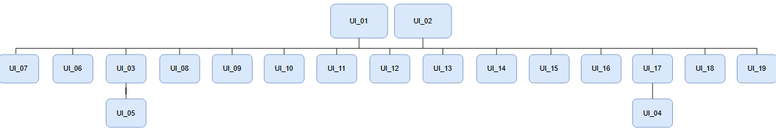
Hình 1. Sơ đồ liên kết giao diện trong ứng dụng

- THIẾT KẾ GIAO DIỆN
  - Giao diện Đăng Nhập.
    - Bảng mẫu
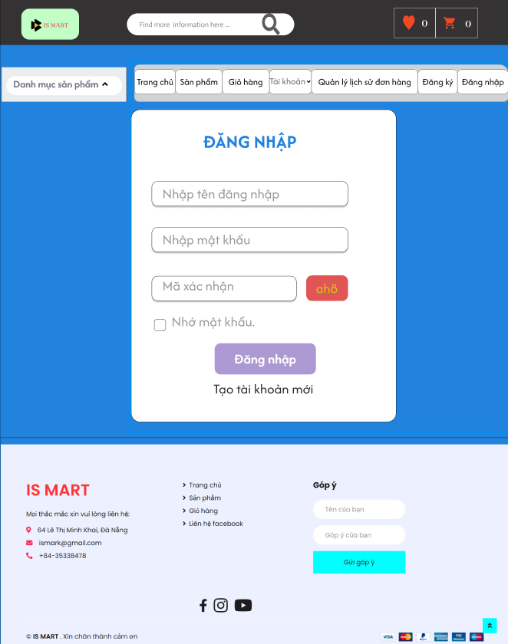
Hình 2.1. Giao diện trang đăng nhập

    - Đặc tả chi tiết
Hiển thị | Đăng nhập
Mô tả | Hiển thị giao diện đăng nhập để người dùng có thể đăng nhập vào hệ thống.
Hiển thị truy cập | Click vào “Đăng Nhập”
Nội dung hiển thị
Mục | Loại | Dữ liệu |  | Mô tả
Tên đăng nhập | Input text | Nhập từ khóa |  | Tên đăng nhập của người dùng
Mật khẩu | Input text | Nhập từ khóa |  | Mật khẩu đăng nhập của tài khoản
Nhớ đăng nhập lần sau | Radiobutton | Click chuột |  | Click vào radio để lưu lần đăng nhập, lần sau vào web thì sẽ tự động điền Tên đăng nhập và mật khẩu
Mã xác nhận | Input text | Nhập mã xác nhận |  | Mã xác nhận bên cạnh
Đăng nhập | Button | Click chuột |  | Click sau khi nhập đầy đủ thông tin để đăng nhập
Tạo tài khoản mới | Button | Click chuột |  | Click nếu chưa có tài khoản
Hành động
Tên hành động | Mô tả |  | Thành công |  | Không thành  công
Click vào Đăng nhập | Sau khi người dùng nhập đầy đủ thông tin thì Click để đăng nhập vào hệ thống |  | Chuyển đến trang  chủ |  | Thông báo:  “Tên đăng nhập hoặc mật khẩu bị sai”
Click vào Tạo tài khoản mới | Người dùng chưa có tài khoản |  | Vào trang đăng kí

  - Giao diện trang chủ
    - Bảng mẫu
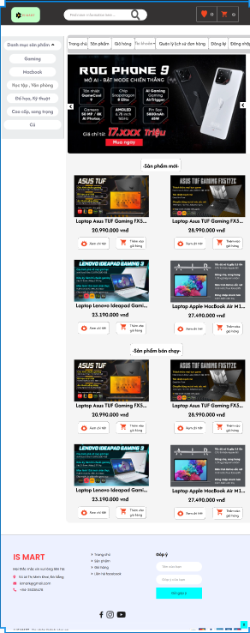

Hình 2.2. Giao diện trang chủ
‘

    - Đặc tả chi tiết
Hiển thị | Trang chủ
Mô tả | Hiển thị giao diện trang chủ web
Hiển thị truy cập | Đăng nhập vào hệ thống
Nội dung hiển thị
Mục | Loại | Dữ liệu |  | Mô tả
Nhập từ khóa tìm kiếm | Input text | Nhập dữ liệu |  | Hiển thị nội dung tìm kiếm
Tìm kiếm | Button | Click chuột |  | Click chuột để tìm kiếm sản phẩm
 | img | Hiển thị |  | Hiển thị icon phone
 | A > img | Click chuột |  | Click chuột để chuyển sang trang giỏ hàng
Thêm giỏ hàng | Button | Click chuột |  | Click chuột để thêm sản phẩm vào giỏ hàng
Xem chi tiết | Button | Click chuột |  | Click chuột để xem chi tiết sản phẩm
Hành động
Tên hành động | Mô tả |  | Thành công |  | Không thành  công
Click vào Tìm kiếm | Tìm kiếm sản phẩm |  | Hiển thị thông tin được tìm kiếm |  | Không tìm thấy sản phẩm
 | Click vào icon để chuyển sang trang giỏ hàng |  | Chuyển sang trang giỏ hàng |  | Không thành công
Click vào Thêm giỏ hàng | Thêm sản phẩm vào giỏ háng |  | Hiển thị popup thêm thành công |  | Không thành công
Click vào xem chi tiết | Để chuyển sang trang chi tiết sản phẩm |  | Sang trang chi tiết sản phẩm |  | Không thành công

  - Giao diện đăng ký
    - Bảng mẫu
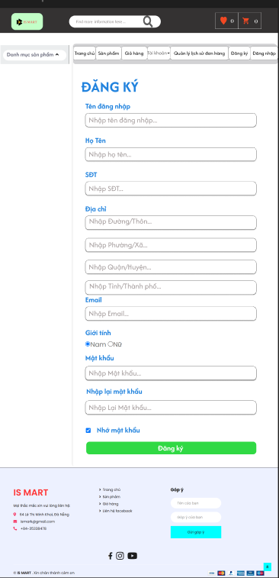
Hình 2.3. Giao diện đăng ký
    - Đặc tả chi tiết
Hiển thị | Đăng ký
Mô tả | Hiển thị giao diện đăng kí để người dùng có thể đăng kí vào hệ thống.
Hiển thị truy cập | Click vào “Đăng Ký”
Nội dung hiển thị
Mục | Loại | Dữ liệu |  | Mô tả
Tên đăng nhập | Input text | Nhập tên đăng nhập |  | Tên đăng nhập của người dùng
Họ và tên | Input text | Nhập từ khóa |  | Họ và tên của người dùng
Số điện thoại | Input text | Nhập từ khóa |  | Số điện thoại của người dùng
Địa chỉ | Input text | Nhập địa chỉ |  | Nhập địa chỉ của người dùng
Email | Input text | Nhập từ khóa |  | Nhập email của người dùng
Giới tính | Radiobutton | Chọn giới tính |  | Chọn giới tính của người dùng
Mật khẩu | Input text | Nhập từ khóa |  | Mật khẩu đăng nhập của tài khoản
Nhập lại mật khẩu | Input text | Click chuột |  | Nhập lại mật khẩu đã đăng kí
Hành động
Tên hành động | Mô tả |  | Thành công |  | Không thành  công
Click vào Đăng ký | Sau khi người dùng nhập đầy đủ thông tin thì Click để đăng ký tài khoản |  | Chuyển đến trang  chủ |  | Thông báo:  “Tên đăng nhập hoặc mật khẩu không hợp lệ”
Click vào Đăng nhập | Có textlink đăng nhập để khi đã có tài khoản thì có thể click vào và chuyển qua đăng nhập |  | Chuyển đến đăng nhập

  - Giao diện sản phẩm
    - Bảng mẫu
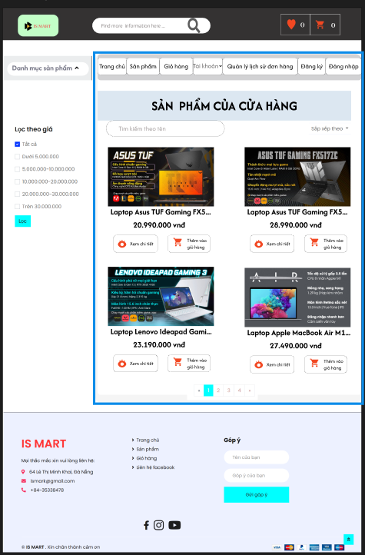
Hình 2.4. Giao diện sản phẩm
‘

    - Đặc tả chi tiết
Hiển thị | Trang sản phẩm
Mô tả | Hiển thị giao diện trang sản phẩm
Hiển thị truy cập | Đăng nhập vào hệ thống
Nội dung hiển thị
Mục | Loại | Dữ liệu |  | Mô tả
Nhập từ khóa tìm kiếm | Input text | Nhập dữ liệu |  | Hiển thị nội dung tìm kiếm
Tìm kiếm | Button | Click chuột |  | Click chuột để tìm kiếm sản phẩm
 | img | Hiển thị |  | Hiển thị icon phone
 | A > img | Click chuột |  | Click chuột để chuyển sang trang giỏ hàng
Bộ lọc | Input Radio | Chọn dữ liệu |  | Click chuột để chọn giá
Lọc ngay | Button | Click chuột |  | Click chuột để lọc giá sản phẩm được chọn
Lọc | Button | Click chuột |  | Click chuột để sắp xếp sản phẩm
Sắp xếp sản phẩm | Select option | Click chuột |  | Click chuột để chọn sắp xếp sản phẩm
Thêm giỏ hàng | Button | Click chuột |  | Click chuột để thêm sản phẩm vào giỏ hàng
Xem chi tiết | Button | Click chuột |  | Click chuột để xem chi tiết sản phẩm
Hành động
Tên hành động | Mô tả |  | Thành công |  | Không thành  công
Click vào Tìm kiếm | Tìm kiếm sản phẩm |  | Hiển thị thông tin được tìm kiếm |  | Không tìm thấy sản phẩm
 | Click vào icon để chuyển sang trang giỏ hàng |  | Chuyển sang trang giỏ hàng |  | Không thành công
Click vào Thêm giỏ hàng | Thêm sản phẩm vào giỏ háng |  | Hiển thị popup thêm thành công |  | Không thành công
Click vào xem chi tiết | Để chuyển sang trang chi tiết sản phẩm |  | Sang trang chi tiết sản phẩm |  | Không thành công
Lọc, Lọc ngay | Để lọc giá, sắp xếp sản phẩm |  | Lọc thành công |  | Không thành công

  - Giao diện xem chi tiết sản phẩm
    - Bảng mẫu
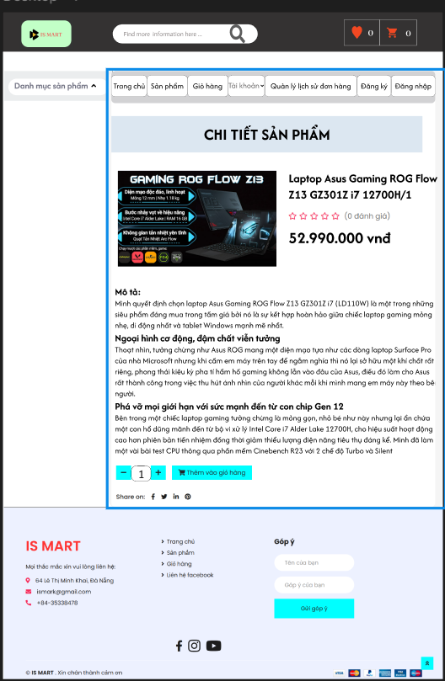
Hình 2.5. Giao diện trang Chi tiết sản phẩm

    - Đặc tả chi tiết
Hiển thị | Trang chi tiết sản phẩm
Mô tả | Hiển thị giao diện trang sản phẩm
Hiển thị truy cập | Đăng nhập vào hệ thống
Nội dung hiển thị
Mục | Loại | Dữ liệu |  | Mô tả
Nhập từ khóa tìm kiếm | Input text | Nhập dữ liệu |  | Hiển thị nội dung tìm kiếm
Tìm kiếm | Button | Click chuột |  | Click chuột để tìm kiếm sản phẩm
 | img | Hiển thị |  | Hiển thị icon phone
 | A > img | Click chuột |  | Click chuột để chuyển sang trang giỏ hàng
Bộ lọc | Input Radio | Chọn dữ liệu |  | Click chuột để chọn giá
Lọc ngay | Button | Click chuột |  | Click chuột để lọc giá sản phẩm được chọn
Lọc | Button | Click chuột |  | Click chuột để sắp xếp sản phẩm
Sắp xếp sản phẩm | Select option | Click chuột |  | Click chuột để chọn sắp xếp sản phẩm
Thêm giỏ hàng | Button | Click chuột |  | Click chuột để thêm sản phẩm vào giỏ hàng
Xem chi tiết | Button | Click chuột |  | Click chuột để xem chi tiết sản phẩm
Hành động
Tên hành động | Mô tả |  | Thành công |  | Không thành  công
Click vào Tìm kiếm | Tìm kiếm sản phẩm |  | Hiển thị thông tin được tìm kiếm |  | Không tìm thấy sản phẩm
 | Click vào icon để chuyển sang trang giỏ hàng |  | Chuyển sang trang giỏ hàng |  | Không thành công
Click vào Thêm giỏ hàng | Thêm sản phẩm vào giỏ háng |  | Hiển thị popup thêm thành công |  | Không thành công
Click vào xem chi tiết | Để chuyển sang trang chi tiết sản phẩm |  | Sang trang chi tiết sản phẩm |  | Không thành công
Lọc, Lọc ngay | Để lọc giá, sắp xếp sản phẩm |  | Lọc thành công |  | Không thành công

  - Giao diện giỏ hàng
    - Bảng mẫu
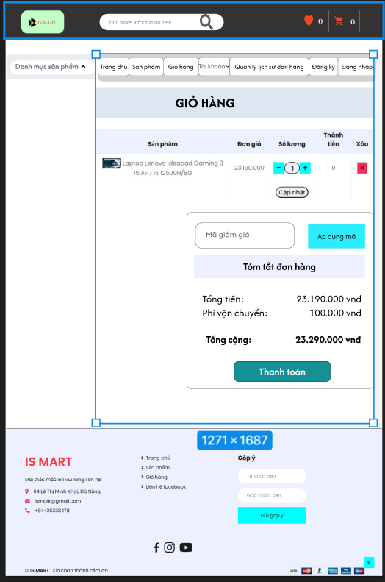
Hình 2.6. Giao diện giỏ hàng

    - Đặc tả chi tiết
Hiển thị | Giỏ hàng
Mô tả | Hiển thị sản phẩm đã thêm vào giỏ hàng
Hiển thị truy cập | Click vào icon giỏ hàng trên giao diện chính
Nội dung hiển thị | Hiển thị số lượng và mức giá của sản phẩm
Item | Type | Data | Mô tả
Mã sản phẩm | Input text |  | Hiển thị mã sản phẩm
Tên sản phẩm | Input text |  | Hiển thị tên sản phẩm đã chọn
Ảnh sản phẩm | Image |  | Hiển thị ảnh sản phẩm đã chọn
Số lượng | Input text |  | Bấm tăng hoặc giảm để tùy chỉnh số lượng của món ăn
Thành tiền | Input text |  | Hiển thị giá của sản phẩm đã chọn
Icon xóa | Image |  | Click để xóa từng sản phẩm
Xóa giỏ hàng | Image |  | Click để xóa tất cả sản phẩm trong giỏ hàng
Tổng tiền | Input text |  | Tổng tiền tất cả các món
Thanh toán | Button |  | Sẽ chuyển qua phương thức thanh toán
Mua tiếp | Thẻ a |  | Click vào thẻ link để mua tiếp sản phẩm
Hành động
Tên hành động | Mô tả | Thành công | Không thành công
Click tăng hoặc giảm số lượng món | Dùng để tăng hoặc giảm số lượng sản phẩm | Hiển thị số theo click | Giảm hoặc tăng đạt giới hạn
Click xóa sản phẩm | Dùng để xóa sản phẩm khỏi giỏ hàng nếu muốn thay đổi. | Xóa sản phẩm thành công | Xóa thất bại
Click thanh toán | Dùng để chọn phương thức thanh toán nếu đã chọn món hợp lí. | Hiển thị qua giao diện thanh toán | Thanh toán thất bại
Sản phẩm | Hiển thị sản phẩm đã chọn gồm tên sản phẩm, mô tả sản phẩm,giá sản phẩm. | Hiển thị sản phẩm | Không hiển thị

  - Giao diện dặt hàng
    - Bảng mẫu
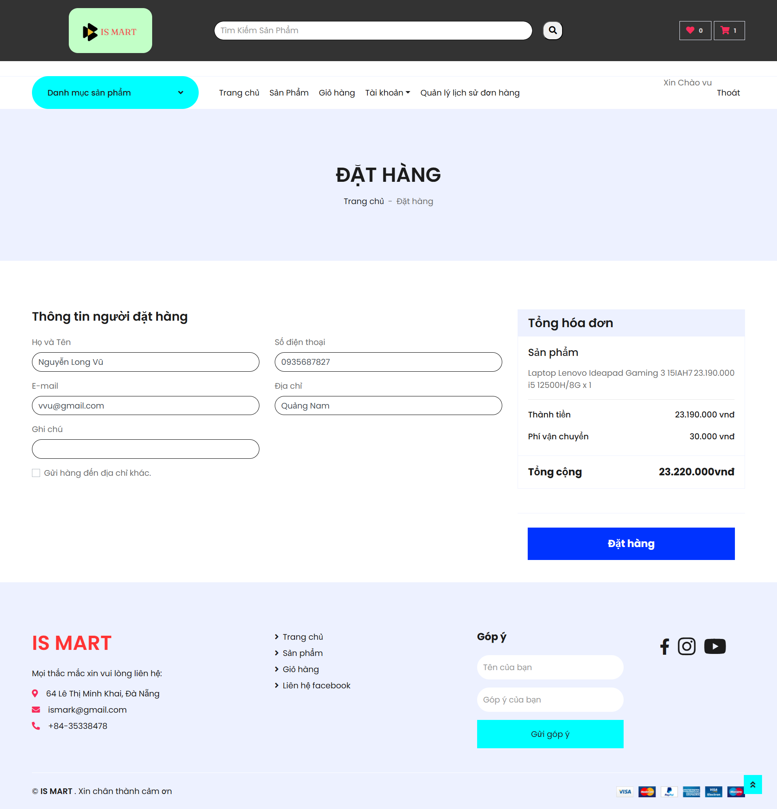
Hình 2.7. Giao diện đặt hàng

    - Đặc tả chi tiết
Hiển thị | Thanh toán
Mô tả | Hiển thị cách thức thanh toán và các thông tin bắt buộc phải nhập
Hiển thị truy cập | Click vào Đặt hàng
Nội dung hiển thị
Item | Type | Data | Mô tả
Phương thức thanh toán | RadioButton |  | Chọn cách thức thanh toán gồm Online hoặc thanh toán tại nhà
Họ tên | Input text |  | Nhập Tên người nhận
Số điện thoại | Input text |  | Nhập số điện thoại người nhận
Email | Input text |  | Nhập Email người nhận
Địa chỉ | Input text |  | Nhập vào địa chỉ để giao hàng
Đặt hàng | Button |  | Sau khi làm các nhiệm vụ trên thì nhấn để đặt hàng
Ghi chú | Input text |  | Thêm ghi chú khi đặt hàng
Hành động
Tên hành động | Mô tả | Thành công | Không thành công
Click chọn phương thức | Nếu muốn thanh toán bằng cách gì | Chọn thành công
Nhập họ tên | Nhập đúng nội dung yêu cầu | Nhập thành công | Không hiển thị
Nhập số điện thoại | Nhập đúng nội dung yêu cầu | Nhập thành công | Không hiển thị
Nhập địa chỉ | Nhập đúng nội dung yêu cầu | Nhập thành công | Không hiển thị
Nhập email | Nhập đúng nội dung yêu cầu | Nhập thành công | Không hiển thị
Click đặt hàng | Đặt hàng khi làm đủ các yêu cầu trên | Đặt hàng thành công | Đặt hàng không thành công

  - Giao diện Admin Thống kê sản phẩm
    - Bảng mẫu
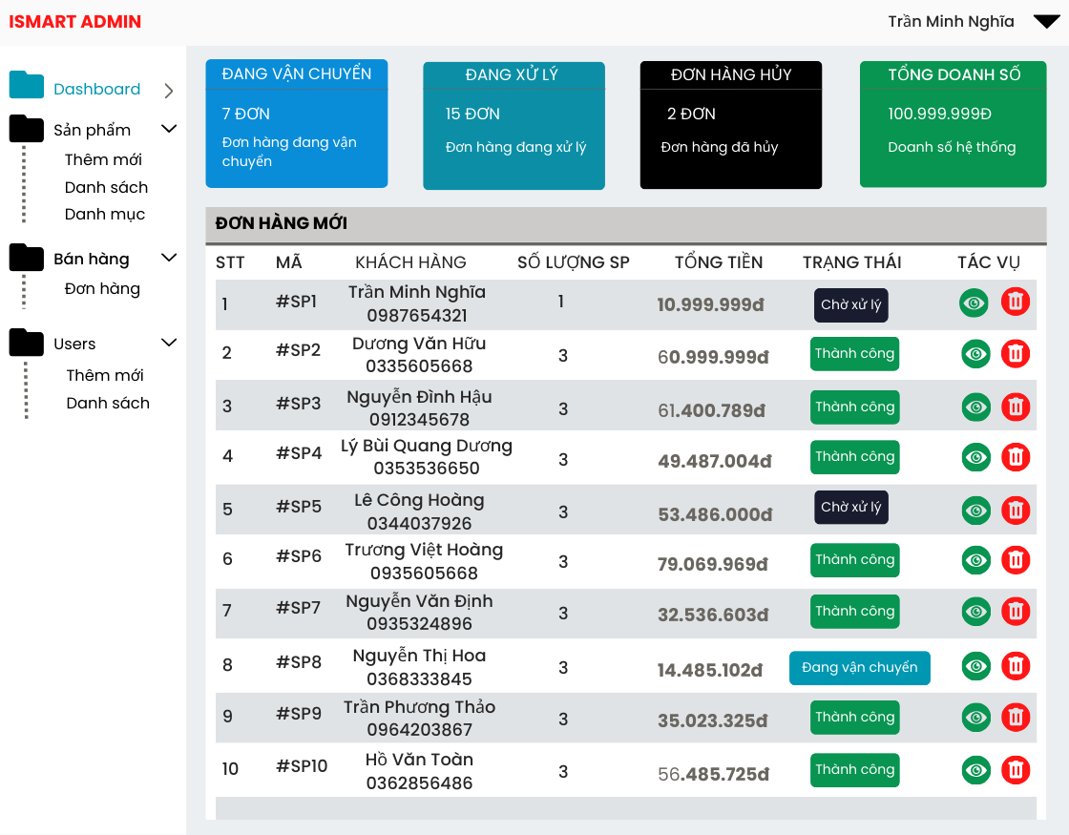
Hình 2.8. Giao diện Admin Thống kê sản phẩm
    - Đặc tả chi tiết
Hiển thị | Thống kê đơn hàng
Mô tả | Hiển thị giao diện thống kê đơn hàng
Hiển thị truy cập | Đăng nhập vào hệ thống  Click vào “Dashboard”
Nội dung hiển thị
Mục | Loại | Dữ liệu | Mô tả
 | Image | Click chuột | Click chuột để vào cập nhật sản phẩm
 | Image | Click chuột | Click chuột để xóa thông tin sản phẩm
Hành động
Tên hành động | Mô tả |  |  | Thành công | Không thành  công
Click  | Xóa sản phẩm |  |  | Xóa thành công | Xóa thất bại
Click vào  | Để cập nhật sản phẩm |  |  | Hiện ra thông tin sản phẩm cần cập nhật | Không hiện thông tin

  - Giao diện Admin Danh sách sản phẩm
    - Bảng mẫu
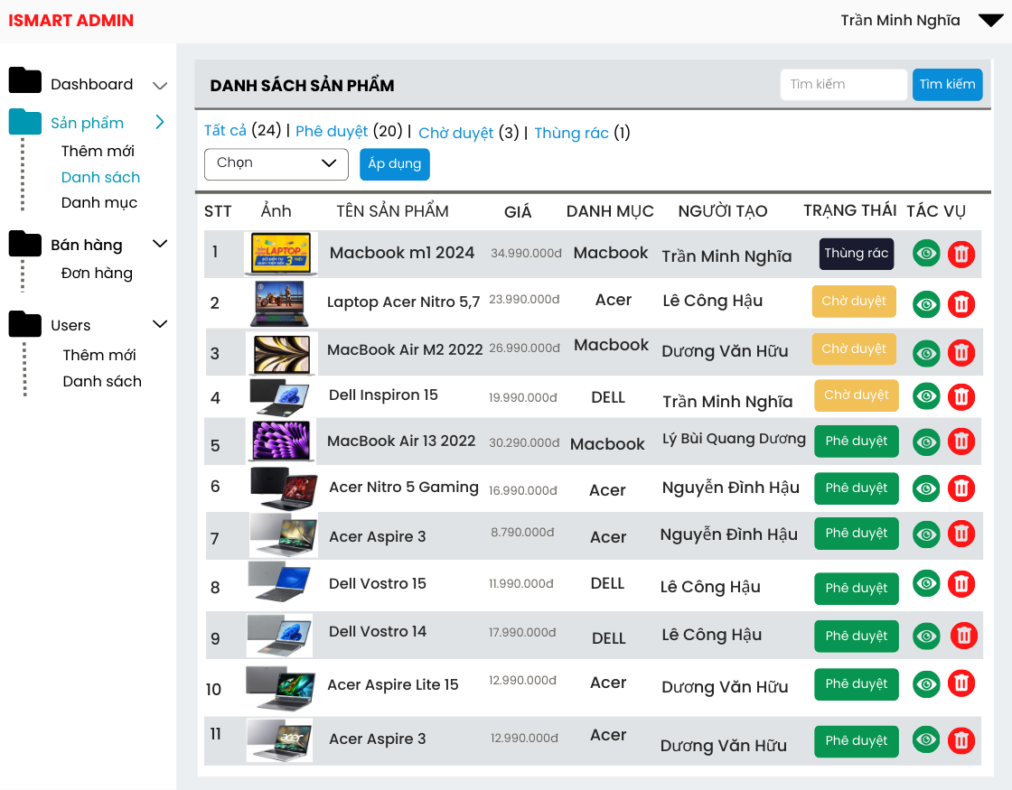
Hình 2.9. Giao diện Admin Danh sách sản phẩm
    - Đặc tả chi tiết
Hiển thị | Danh sách sản phẩm
Mô tả | Hiển thị giao diện danh sách sản phẩm
Hiển thị truy cập | Đăng nhập vào hệ thống  Click vào “Sản phẩm”
Nội dung hiển thị
Mục | Loại | Dữ liệu | Mô tả
Chọn | Select option | Chọn dữ liệu nhập | Hiển thị trạng thái sản phẩm
Icon mắt | Image | Click chuột | Click chuột để vào cập nhật sản phẩm
Icon xóa | Image | Click chuột | Click chuột để xóa thông tin sản phẩm
Tìm kiếm | Input text | Nhập dữ liệu | Tìm kiếm thông tin sản phẩm
Hành động
Tên hành động | Mô tả |  |  | Thành công | Không thành  công
Click vào Áp dụng | Áp dụng trạng thái đơn hàng |  |  | Áp dụng trạng thái thành công | Áp dụng thất bại
Click vào Tìm kiếm | Tìm kiếm sản phẩm |  |  | Tìm kiếm thành công | Tìm kiếm thất bại
Click vào Xóa | Xóa sản phẩm |  |  | Xóa thành công | Xóa thất bại
Click vào Icon mắt | Để cập nhật sản phẩm |  |  | Hiện ra thông tin sản phẩm cần cập nhật | Không hiện thông tin

  - Giao diện Admin Danh mục sản phẩm
    - Bảng mẫu

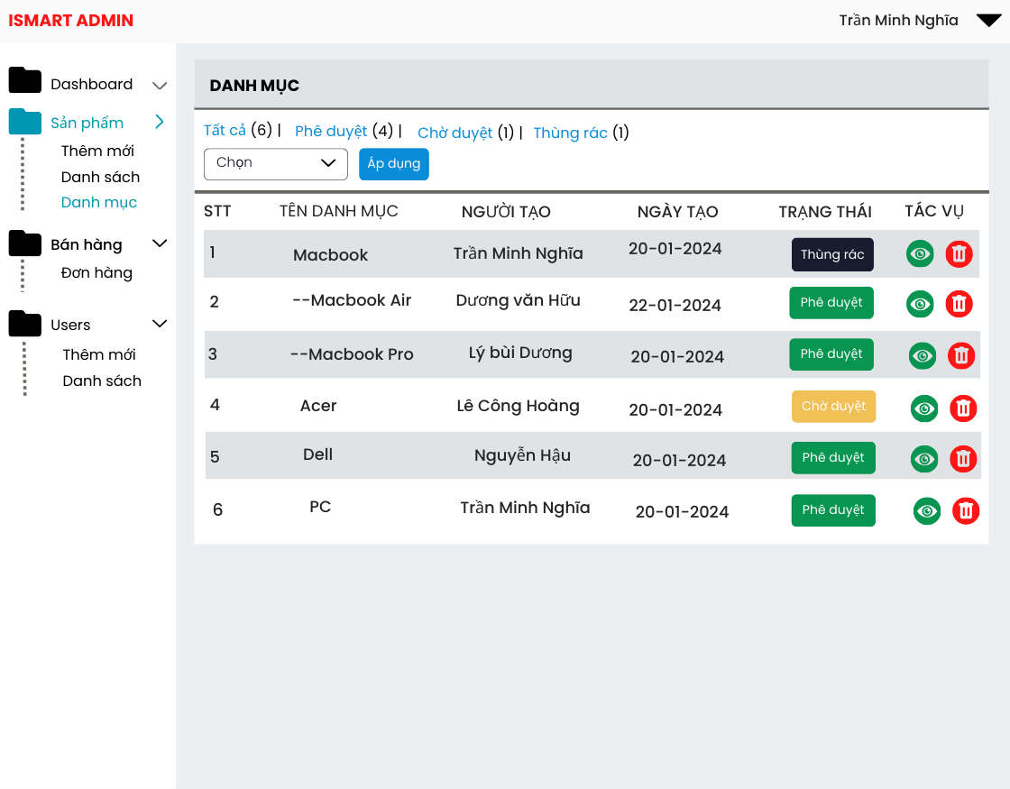
Hình 2.10. Giao diện Admin Danh mục sản phẩm

    - Đặc tả chi tiết
Hiển thị | Danh sách sản phẩm
Mô tả | Hiển thị giao diện danh sách sản phẩm
Hiển thị truy cập | Đăng nhập vào hệ thống  Click vào “Sản phẩm”
Nội dung hiển thị
Mục | Loại | Dữ liệu | Mô tả
Chọn | Select option | Chọn dữ liệu nhập | Hiển thị trạng thái sản phẩm
Icon mắt | Image | Click chuột | Click chuột để vào cập nhật sản phẩm
Icon xóa | Image | Click chuột | Click chuột để xóa thông tin sản phẩm
Tìm kiếm | Input text | Nhập dữ liệu | Tìm kiếm thông tin sản phẩm
Hành động
Tên hành động | Mô tả |  |  | Thành công | Không thành  công
Click vào Áp dụng | Áp dụng trạng thái đơn hàng |  |  | Áp dụng trạng thái thành công | Áp dụng thất bại
Click vào Tìm kiếm | Tìm kiếm sản phẩm |  |  | Tìm kiếm thành công | Tìm kiếm thất bại
Click vào Xóa | Xóa sản phẩm |  |  | Xóa thành công | Xóa thất bại
Click vào Icon mắt | Để cập nhật sản phẩm |  |  | Hiện ra thông tin sản phẩm cần cập nhật | Không hiện thông tin

  - Giao diện Admin Thêm sản phẩm
    - Bảng mẫu

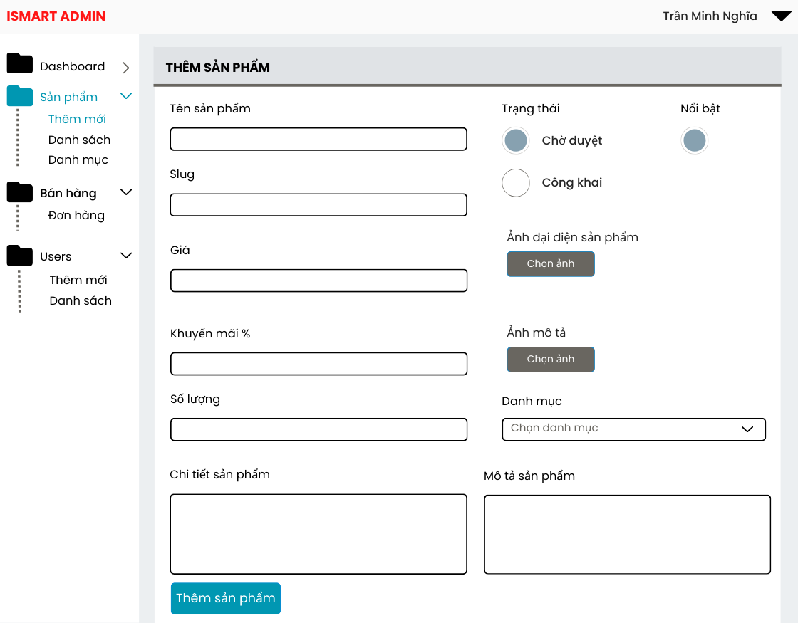
Hình 2.11. Giao diện Admin Thêm sản phẩm
    - Đặc tả chi tiết
Hiển thị | Thêm sản phẩm
Mô tả | Hiển thị giao diện thêm sản phẩm
Hiển thị truy cập | Đăng nhập vào hệ thống  Click vào “Sản phẩm”
Nội dung hiển thị
Mục | Loại | Dữ liệu | Mô tả
Tên sản phẩm | Input text | Nhập dữ liệu | Hiển thị tên sản phẩm
Slug | Input text | Nhập dữ liệu | Hiển thị slug
Giá | Input text | Nhập dữ liệu | Hiển thị giá
Khuyến mãi | Input text | Nhập dữ liệu | Hiển thị nội dung khuyến mãi
Số lượng | Input text | Nhập dữ liệu | Hiển thị số lượng
Chi tiết sản phẩm | Input text | Nhập dữ liệu | Hiển thị chi tiết sản phẩm
Mô tả sản phẩm | Input text | Nhập dữ liệu | Hiển thị mô tả sản phẩm
Danh mục | Select option | Chọn danh mục | Hiển thị danh mục sản phẩm
Ảnh mô tả | Image | Click chuột | Click chuột để chọn ảnh mô tả sản phẩm
Ảnh sản phẩm | Image | Click chuột | Click chuột để chọn ảnh sản phẩm
Trạng thái | RadioButton | Click chuột | Click chuột để chọn trạng thái
Nổi bật | RadioButton | Click chuột | Click chuột để chọn sản phẩm nổi bật hay không
Thêm sản phẩm | Button | Hiển thị | Hiển thị sản phẩm đã thêm
Hành động
Tên hành động | Mô tả |  |  | Thành công | Không thành  công
Click vào Thêm sản phẩm | Thêm mới thông tin sản phẩm |  |  | Thêm mới thông tin sản phẩm thành công | Thêm thất bại

  - Giao diện Admin Quản lý đơn hàng
    - Bảng mẫu
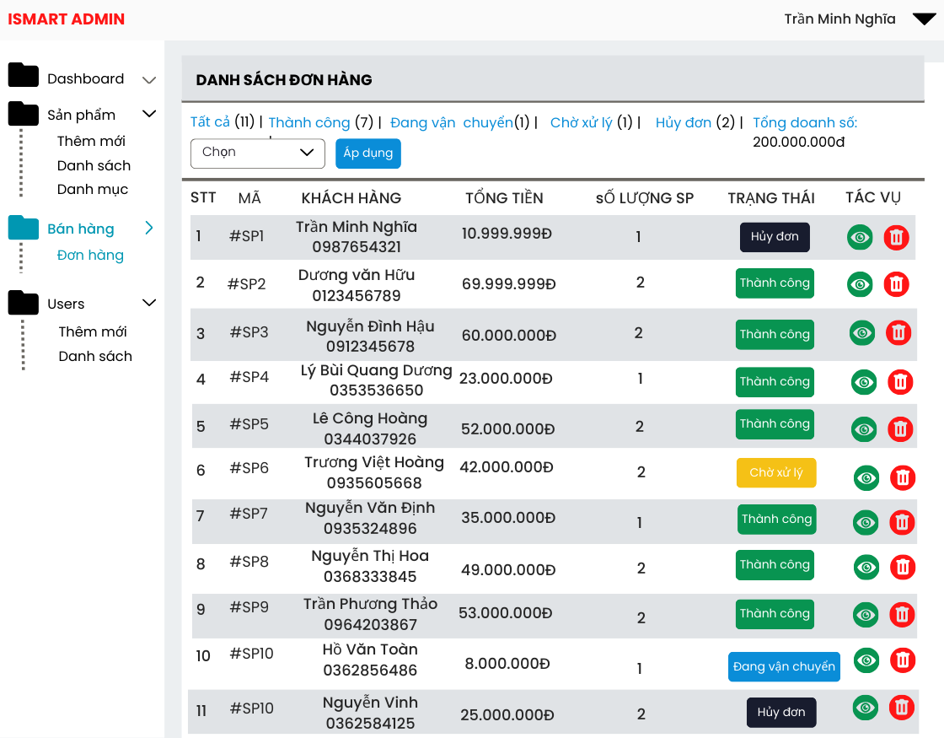
Hình 2.12. Giao diện Admin Quản lý đơn hàng

  - Giao diện Admin Chi tiết đơn hàng
    - Bảng mẫu
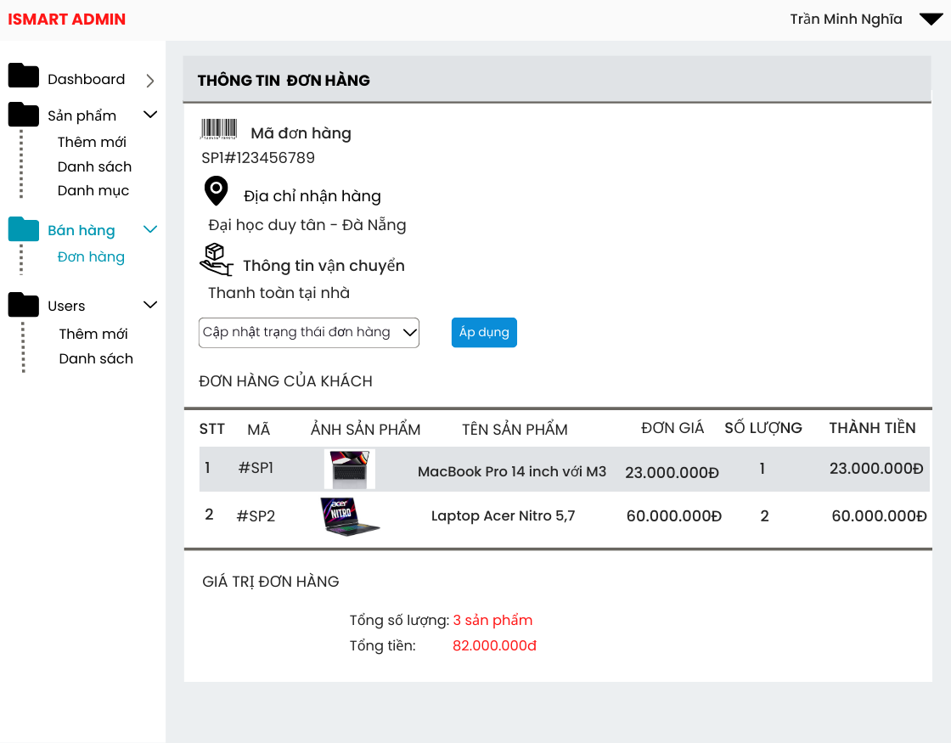
Hình 2.13. Giao diện Admin Chi tiết đơn hàng

  - Giao diện Admin Quản lý users
    - Bảng mẫu
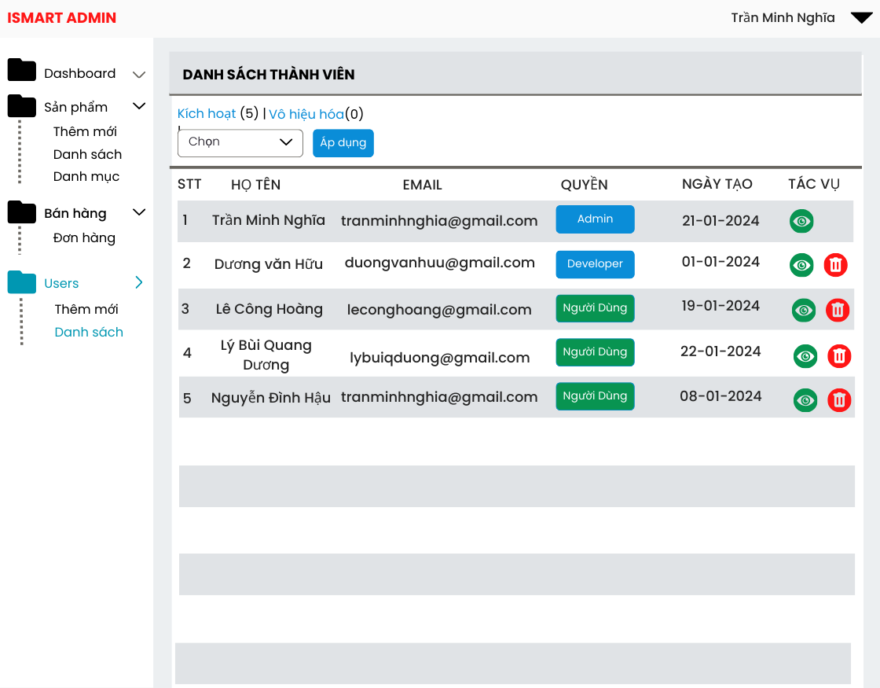
Hình 2.14. Giao diện Admin Quản lý users

  - Giao diện Admin Thêm user
    - Bảng mẫu
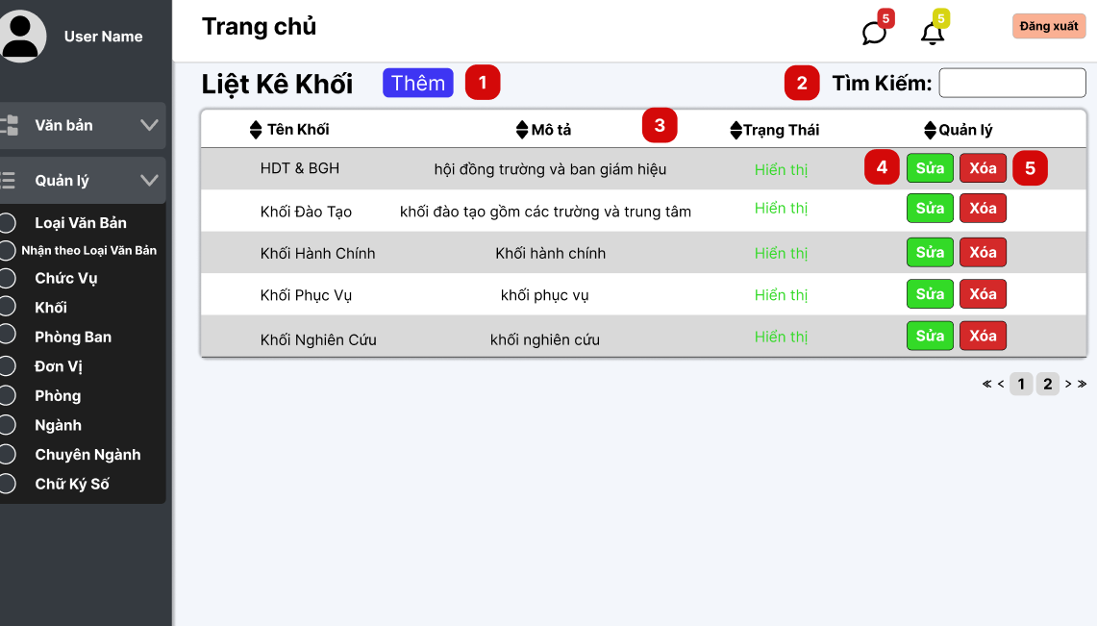
Hình 2.15. Giao diện Admin Thêm user
    - Đặc tả chi tiết
Hiển thị | Thêm thành viên admin
Mô tả | Hiển thị giao diện thêm thành viên
Hiển thị truy cập | Đăng nhập vào hệ thống  Click vào “Users”
Nội dung hiển thị
Mục | Loại | Dữ liệu | Mô tả
Họ và tên | Input text | Nhập dữ liệu | Hiển thị họ và tên
Email | Input text | Nhập dữ liệu | Hiển thị email
Mật khẩu | Input text | Nhập dữ liệu | Hiển thị mật khẩu
Xác nhận mật khẩu | Input text | Nhập dữ liệu | Hiển thị xác nhận mật khẩu
Nhóm quyền thành viên | Select Option | Chọn dữ liệu | Hiển thị quyền thành viê được chọn
Hành động
Tên hành động | Mô tả |  |  | Thành công | Không thành  công
Click vào Thêm thành viên | Thêm mới thành viên |  |  | Thêm mới thông tin thành viên thành công | Thêm thất bại

  - Giao diện đánh giá sản phẩm
    - Bảng mẫu
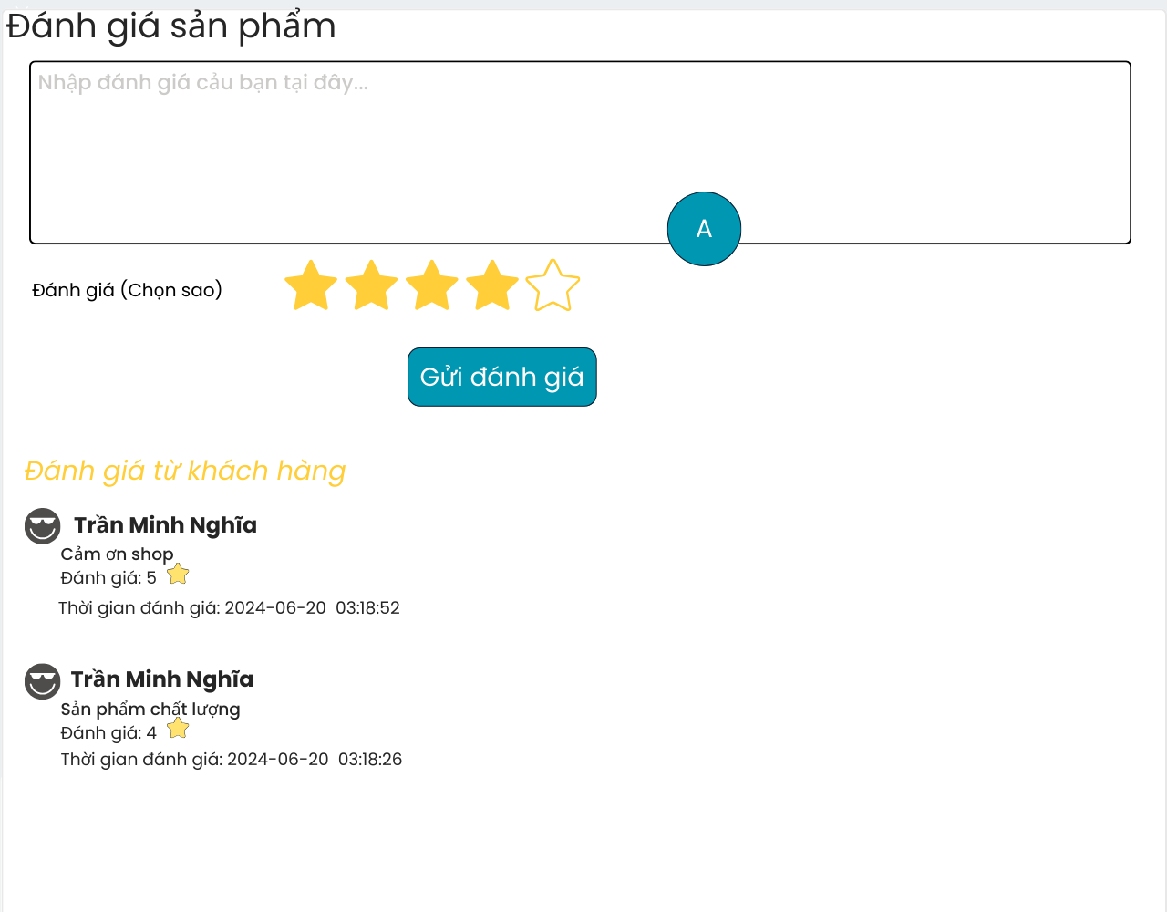
Hình 2.16. Giao diện đánh giá sản phẩm

  - . Giao diện phân quyền
    - Bảng mẫu
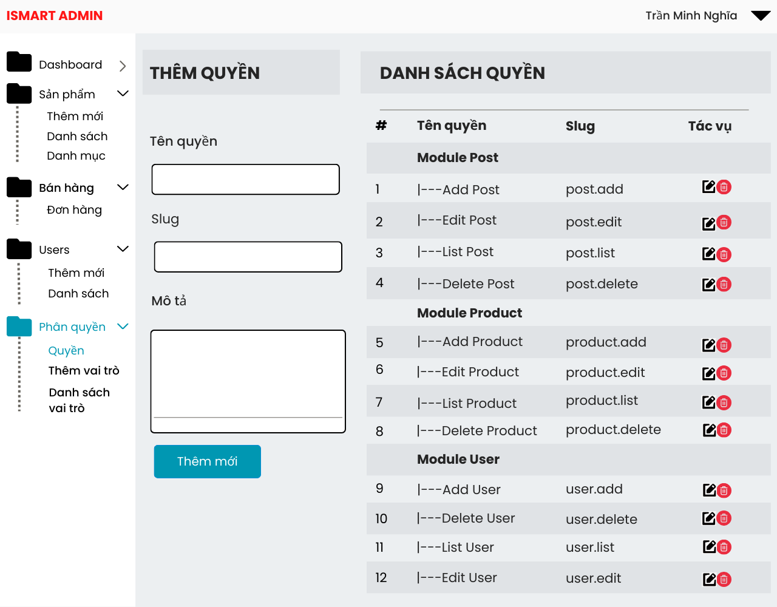
Hình 2.17. Giao diện phân quyền

2.18. Giao diện thêm vai trò
    - Bảng mẫu
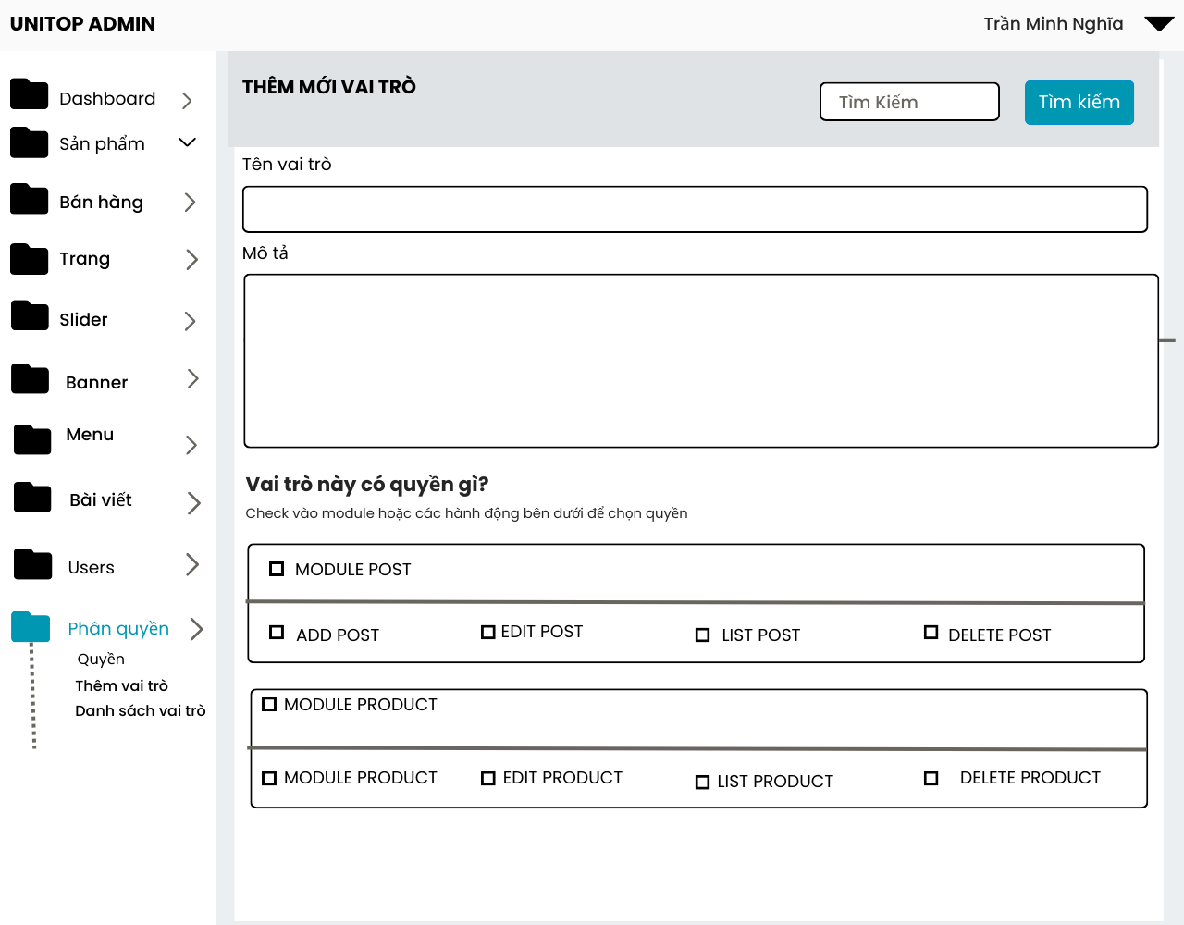
Hình 2.18. Giao diện thêm vai trò

2.19. Giao diện danh sách vai trò
    - Bảng mẫu
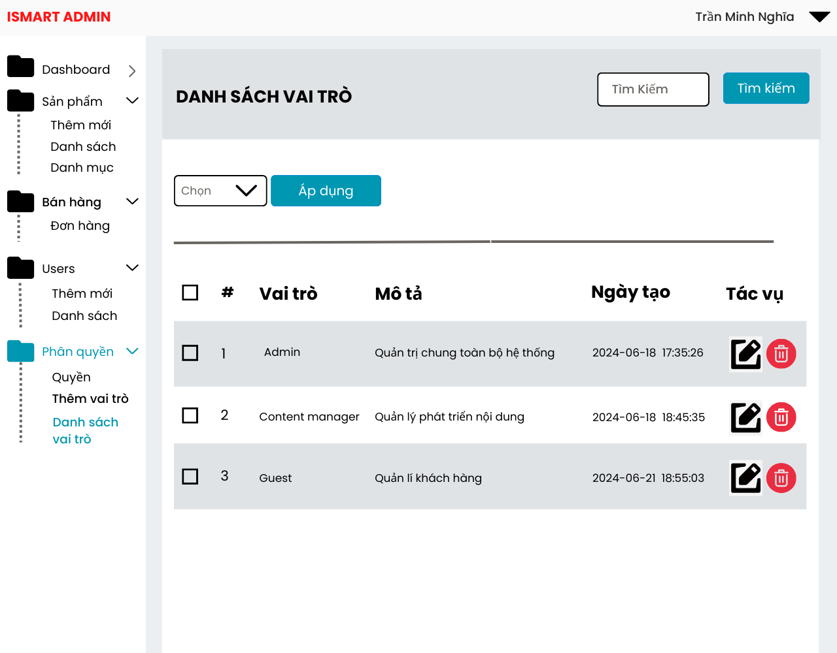
Hình 2.19. Giao diện danh sách vai trò
    - Đặc tả chi tiết
Hiển thị | Danh sách vai trò
Mô tả | Hiển thị giao diện danh sách vai trò
Hiển thị truy cập | Đăng nhập vào hệ thống  Click vào “Vai trò”
Nội dung hiển thị
Mục | Loại | Dữ liệu | Mô tả
Icon mắt | Image | Click chuột | Click chuột để vào cập nhật vai trò
Icon xóa | Image | Click chuột | Click chuột để xóa thông tin vai trò
Tìm kiếm | Input text | Nhập dữ liệu | Tìm kiếm thông tin vai trò
Hành động
Tên hành động | Mô tả |  |  | Thành công | Không thành  công
Click vào Tìm kiếm | Tìm kiếm sản phẩm |  |  | Tìm kiếm thành công | Tìm kiếm thất bại
Click vào Xóa | Xóa sản phẩm |  |  | Xóa thành công | Xóa thất bại
Click vào Icon mắt | Để cập nhật vai trò |  |  | Hiện ra thông tin vai trò cần cập nhật | Không hiện thông tin

